Sve zadatke možete riješiti korištenjem programa Python. Ukoliko znate rješenje bez korištenja programa, napišite rješenje direktno na papir.

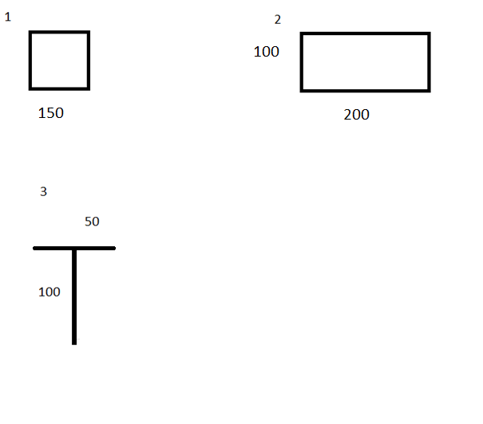Nacrtajte sljedeća 3 zadatka u Python-u. Naredbe koje ste upisali u Pythonu kako bi nacrtali određeni lik zapišite na papir. Ako znate naredbe bez crtanja u Python-u, možete rješenje napisati direktno na papir.

Napišite naredbu koja ispisuje vaše ime na ekran.

Napišite naredbu koja ispisuje rečenicu: Danas je utorak!!

Napišite program koji će zbrojiti 3 broja. Pazite, morate i unijeti ta 3 broja u program.

Napišite program koji će pomnožiti 2 broja.

Napišite program koji računa opseg i površinu kvadrata.

Napišite program koji računa površinu pravokutnika.

Što je pogrešno u sljedeće 2 naredbe(napišite pokraj naredbe što treba popraviti):
a=int(inpup(Unesi prvi broj))

print(Moje ime je Ivica')

Što radi naredba int?

Popravite program da računa opseg kvadrata.
a=int(input unesi prvi broj))
P=4*
print()

